

EDITOR 2D

MANUAL DE USUARIO

**UNIVERSIDAD AUTÓNOM** **A DE SAN LUIS POTOSÍ U.A.S.L.P.**

**FACULTAD DE INGENIERÍA.**

*ALUMNO:* **ALFREDO OROZCO DE LA PAZ**

*CARRERA:* **INGENIERO EN COMPUTACIÓN**

*MATERIA:* **GRAFICACIÓN POR COMPUTADORAS ‘A’**

*PROFESOR:* **RAYMUNDO ANTONIO GONZÁLES GRIMALDO**

*SEMESTRE:* **2011/2012 II**

*FECHA:* **MAYO DEL 2012**

# Índice

**Descripción General 1**

**Tipos de Figuras 2**

**Dibujado de Figuras 3**

**Estilo y Grosor de la Línea 4**

**Color de Figura 5**

**Mover y Escalar Figuras 7**

**Rotar y Eliminar una Figura 8**

**Abrir y Guardar Dibujos 9**

**Acerca de Editor 2D 10**

# Descripción General

El editor 2D es un programa para dibujar figuras, tales como líneas, curvas, círculos y elipses.

En él se implementan distintos algoritmos de dibujado y algoritmos de transformaciones, como rotaciones, traslaciones y escalaciones.

# Ventana Principal.

La ventana principal está compuesta por 4 elementos básicos. El área de dibujado (1), el panel lateral en el que están todas las opciones (2), la barra de menú (3) y la barra de estado(4).

# Tipos de Figuras

Con el editor se pueden dibujar distintas figuras. Para dibujarlas se puede seleccionar las figura deseada en el menú “Figura” (imagen 1).

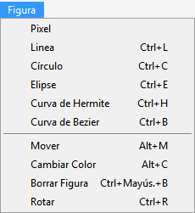

Entre las figuras que se pueden seleccionar se encuentran las siguientes:

* Pixel
* Línea
* Circulo
* Elipse
* Curva de Hermite
* Curva de Bezier

*Imagen 1*

Otra manera de seleccionar las figuras es mediante el panel derecho, en el apartado de figuras, donde se encuentran los iconos alusivos a cada figura. (imagen 2):

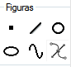

*Imagen 2*

Una vez seleccionada la figura deseada, se puede empezar a dibujar sobre la pantalla.

# Dibujado de Figuras

Independientemente de cual figura se haya seleccionado, el dibujado se realiza con el mouse.

Por ejemplo, para dibujar una línea, se selecciona la opción de línea ya sea en el menú figura, o en el panel derecho haciendo clic sobre la imagen de la línea: .

Una vez seleccionada, se da click con el boton izquierdo del mouse en cualquier area de dibujado y se arrasta el mouse para dibujar la linea en la posicion deseada, para finalizar el pintado basta con soltar el boton del mouse.

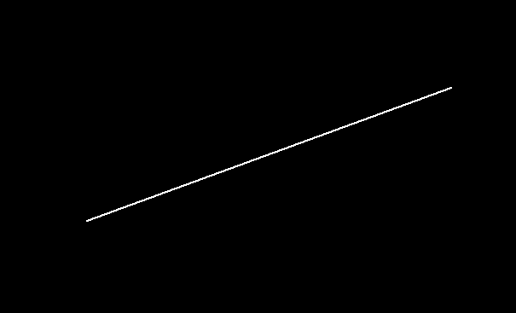

Esta es la manera en que se dibujan todas las figuras, simplemente dar click, arrastrar y soltar.

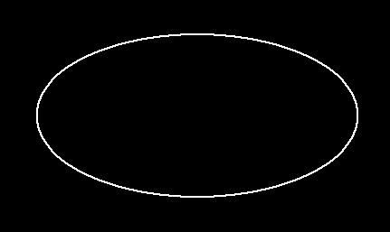 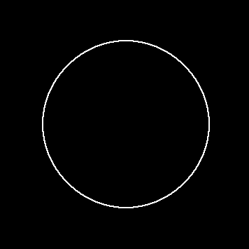 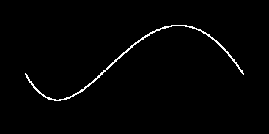 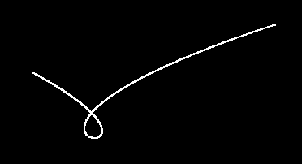

# Estilo y Grosor de la Línea

Al iniciar el programa, el grosor de la línea queda definido como 1 y el estilo como el estilo 1, que son los predeterminados para el mínimo grosor de línea y estilo sólido.

El Estilo de la línea se puede cambiar en el apartado “Estilo de Línea”, que se encuentra en el panel derecho de la ventana (Imagen 3). En él se puede seleccionar algún estilo de línea, que va desde el estilo 1, al estilo 5.

C:\Users\Alfredo\Documents\ESCUELA\Graficacion por Compoutadora A\Editor 2D\Documentacion\Manual de Usuario\man-estilo.bmp

*Imagen 3*

Para modificar grosor de la línea se selecciona el apartado Grosor, que está encima del estilo de línea en el panel derecho de la ventana (Imagen 4). Se puede elegir un grosor que va desde 1 a 15.

C:\Users\Alfredo\Documents\ESCUELA\Graficacion por Compoutadora A\Editor 2D\Documentacion\Manual de Usuario\man-grosor.bmp

*Imagen 4*

Los cambios de grosor y de estilo solo se aplicaran a las siguientes figuras que se dibujen, y no a las que ya han sido dibujadas.

# Color de Figuras

A todas las figuras se les puede cambiar el color, sería muy aburrido dibujar figuras solo a blanco y negro.

El color de las figuras se puede cambiar de varias maneras y muy fácilmente, una de ellas e seleccionando “Color de Pixel” en el menú Colores (Imagen 5), o presionando la combinación de teclas Ctrl+Shif+C, aparecerá una ventana en la cual se podrá seleccionar el color deseado para la figura.

C:\Users\Alfredo\Documents\ESCUELA\Graficacion por Compoutadora A\Editor 2D\Documentacion\Manual de Usuario\man-colores.bmp

*Imagen 5*

Otra manera de poder cambiar el color, es en el apartado “Color” del panel derecho de la ventana (Imagen 6). En este apartado tenemos el color activo y el color secundario (cuadro blanco y negro de la imagen 6 respectivamente), las paleta de color, la cual se puede cambiar con las flechas que esta debajo de ella, y el código RGB del color activo.

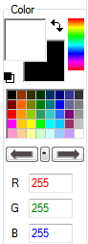

Para cambiar el color activo, se puede hacer click e el cuadro del mismo, aparecerá una ventana de selección de color en donde se escogerá el color deseado, sucede lo mismo con el color secundario, también se puede hacer click en la paleta para seleccionar el color.

Las flechas que están al costado derecho del color primario, intercambian el color secundario por el color primario y viceversa.

Los pequeños cuadritos que están al costado izquierdo, restablecen los colores por default en el color activo y en el color secundario (blanco y negro respectivamente).

Las flechas que se encuentran bajo la paleta, sirven para cambiar la paleta de colores activa. Hay en total 12 paletas de colores (Imagen 7).

*Imagen 6*

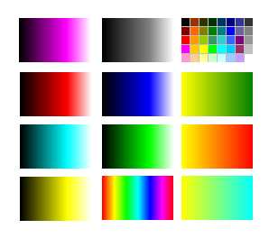

*Imagen 7*

Si se desea cambiar el color de una figura ya dibujada, se selecciona la opción “Cambiar Color”, del apartado Acción en el panel lateral derecho: C:\Users\Alfredo\Documents\ESCUELA\Graficacion por Compoutadora A\Editor 2D\Codigo Fuente\Editor Graficación 2D\Resources\chagecolor_unselect.bmp.

Una vez seleccionada la opción, se posiciona el cursor del mouse sobre la figura que se quiera cambiar el color, y se presiona el botón izquierdo del mouse para que el color de la figura sea igual que el color primario.

# Mover y Escalar Figuras

Aparte de dibujar los distintos tipos de figuras, también se pueden mover, cambiar su tamaño, inclusive rotar y eliminar (estos dos últimos se verán más adelante).

Para mover o escalar una figura ya dibujada, se tiene que seleccionar la opción de “Mover”, ya sea en el menú “Figura”, o seleccionando la manita que aparece en el apartado de Acción, del panel lateral derecho: C:\Users\Alfredo\Documents\Programacion Visual Orozco\C #\Editor Graficación 2D OPENGL\Editor Graficación 2D\Resources\cursor_move.png.

Al seleccionar la opción Mover, Eliminar, Rotar o Cambiar Color, en las figuras aparecerán unas pequeñas cruces que marcan los puntos de control de la figura.

En el caso de la línea, para cambiar el tamaño, hay que tomar con la manita los puntos de control que aparecen en las orillas, así se modifica su tamaño, y para moverla se da click y arrastra el mouse en cualquier otra parte de la línea.

Para el círculo y la elipse, si se desea mover, se da click y se arrastra el mouse en el punto de control central del círculo o elipse, y para cambiar su tamaño, se da clic en cualquier punto de su circunferencia.

Para la curvas, al dibujar una curva, se dibuja como si fuera una línea común y corriente, pero al elegir la opción Mover, se tienen 4 puntos de control, a diferencia de los 2 que tienen la línea. Estos 2 puntos de control extra sirven para definir la curvatura de la figura, y moviendo sus puntos de control, se cambia la curvatura o la longitud de la curva. Para mover toda una curva completa se da click y arrastra el mouse en cualquier parte de la curva que no sean los puntos de control.

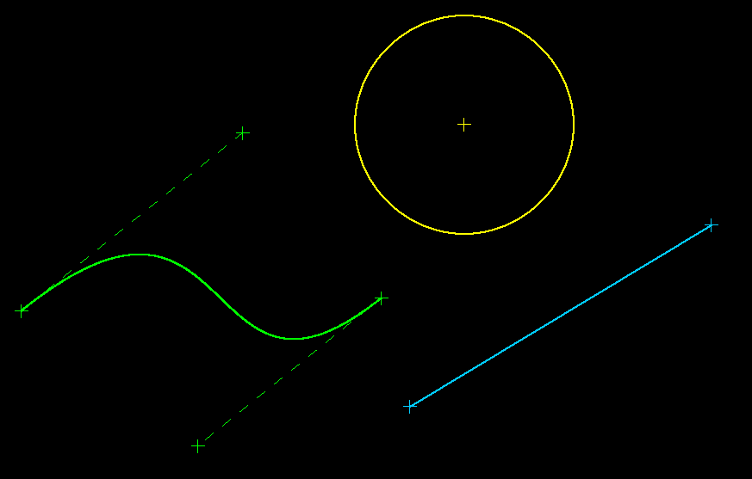

# Rotar y Eliminar Figuras

Como se mencionaba anteriormente, también es posible rotar una figura o eliminarla.

Para rotarla, simplemente se selecciona la opción “Rotar” del Menú Figura, o dar click en el icono de “Rotar” en el panel lateral derecho: C:\Users\Alfredo\Documents\ESCUELA\Graficacion por Compoutadora A\Editor 2D\Codigo Fuente\Editor Graficación 2D\Resources\rotar_select.bmp.

Una vez seleccionada la opción, se da click e la figura que se quiera rotar, y aparecerá una ventana en la cual se ingresan los grados que se rotara la figura (Imagen 8).

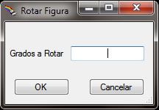

*Imagen 8*

Ya que se ingresaron los grados deseados, se da click en el botón OK, para finalizar la rotación de la figura.

Para eliminar una figura, se siguen los mismos pasos que para rotarla, solo que esta vez se selecciona la opción de “Eliminar” del menú Figura, o en el panel lateral derecho: C:\Users\Alfredo\Documents\ESCUELA\Graficacion por Compoutadora A\Editor 2D\Codigo Fuente\Editor Graficación 2D\Resources\delete_unselect.bmp.

De igual manera se da click sobre la imagen a eliminar y esta se eliminara del área de dibujado.

En la barra de estado, aparece las coordenadas X y Y del cursos sobre el área de dibujado, también aparece el número de figuras dibujadas y los grados en que se roto la última figura (Imagen 9).

C:\Users\Alfredo\Documents\ESCUELA\Graficacion por Compoutadora A\Editor 2D\Documentacion\Manual de Usuario\man-status.bmp

*Imagen 8*

# Abrir y Guardar Dibujos

Sería una pérdida de tiempo que nuestros dibujos creativos y con mucha imaginación quedaran perdidos al cerrar la aplicación. Para ello, tenemos la posibilidad de guardar toda nuestra obra de arte, y si no la terminamos, podemos cargarla en cualquier momento y seguir dibujando en ella.

Cuando tenemos un dibujo hecho, y tratamos de cerrar la aplicación, aparecerá un aviso preguntando si se desea guardar el dibujo actual, si se desea guardar, se deberá dar un nombre al archivo, todos los archivos de dibujo tiene la extensión \*.g2d. ya especificado el nombre del dibujo y la ruta donde se guardara solo basta dar click en guardar.

También se puede guardar un dibujo seleccionado la opción guardar del menú Archivo.

Para abrir un archivo de dibujo, se selecciona la opción Abrir del menú Archivo (Imagen 10), aparecerá una ventana de navegación en la cual se busca el archivo con extensión \*.gd2, y al abrirlo se mostrara el dibujo en el área de dibujado.

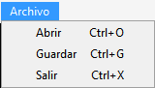

*Imagen 10*

El programa solo admite archivos con extensión \*.g2d.

# Acerca de Editor 2D

Hecho para la materia de Graficación por Computadoras ‘A’, del área de computación e informática en la facultad de ingeniería de la Universidad Autónoma de San Luis Potosí, U.A.S.L.P.

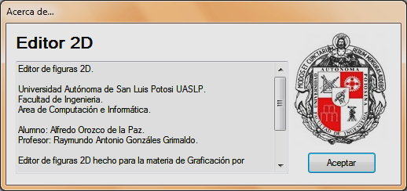Programado en lenguaje C# con Microsoft Visual Studio 2010.